5135 FORT BOYARD facile

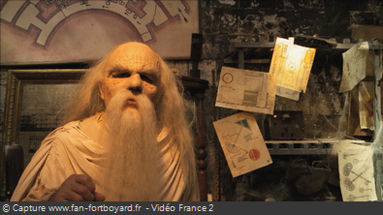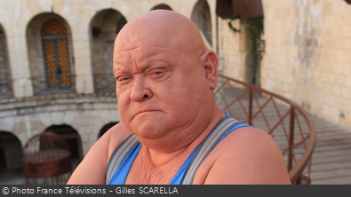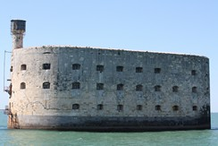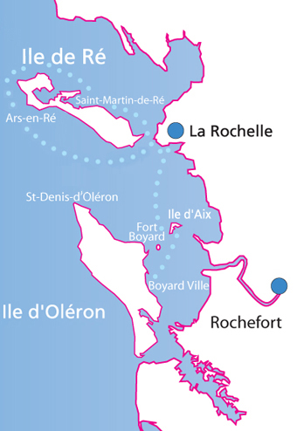Boyard est un fort à l’ouest de la France. Il est construit entre 1804 et 1857. C’est pour protéger la ville de Rochefort contre les Anglais. Le fort est long de 68 mètres, large de 32 mètres et haut de 20 mètres. Il y a de la place pour 250 soldats et 74 canons comme un grand bateau. En 1860 il devient une prison. L’animateur-télé Jacques Antoine achète le fort en 1988 et il invente le jeu télévisé « Les clés du Fort Boyard » qui est un grand succès dans le monde entier. Le premier épisode passe à la télé le 7 juillet 1990. Voici quelques personnages célèbres du jeu : les deux nains Passe-Partout et Passe-Muraille, la personne impressionnante de La Boule et bien sûr le Père Fouras. Ce jeu est montré dans plus de 30 pays différents. Les règles du jeu sont simples : il y a des épreuves dans des cellules et si on gagne on a une clé. À la fin, il y a un mot-clé à trouver pour gagner de l’argent. L’argent est donné à des associations caritatives.

